納入仕様書
年 月 日

件 名
設計監理 |  | 殿
御注文先 |  | 殿
納入先 |  | 殿
品名

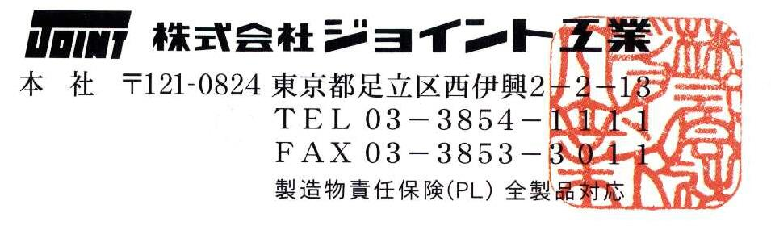

単管パイプ専用金具「かん太」事業部
URL www.ashiba-pipe.com mail joint@ashiba-pipe.com

フレキ・コンネ事業部
URL www.flexibletube.com mail joint@flexibletube.com

